|  |  |  |
| --- | --- | --- |
| **Nombre**: Rolando Semehí Sumoza Rivas | | **Matrícula**: 2749631 |
| **Nombre del curso:**  Desarrollo de Aplicaciones iOS | **Nombre del profesor**: | |
| **Módulo**:  1 | **Actividad**:  Evidencia 1 | |
| **Fecha**: 13 de Febrero, 2020 | | |
| **Bibliografía**: | | |

**Documento de requerimientos**

**Presentación personal**

Primero que nada, quiero agradecer por la oportunidad y confianza que me otorgan al darme la oportunidad de ser el desarrollador que lídere la parte de creación y diseño de la aplicación.  
  
Llevo tres años trabajando como desarrollador utilizando herramientas como React, React Native y Swift para iOS por lo que ya he tenido experiencias que me respaldan para la realización de este proyecto.

**Propuesta conceptual**

Por medio del presente documento me permito presentar la propuesta de desarrollo de la aplicación para implementar el proyecto de manera conjunta.  
  
Debido a las diferentes etapas tecnicas/comerciales que se llevaran a cabo, detallaré todo paso a paso

**Descripción del proyecto**

**Antecedentes:**

El giro de la empresa es rastreo satélital principalmente por lo que la idea que se genera es realizar una solución a particulares a partir de una aplicación sencilla y amigable.

**Objetivo del proyecto:**

Brindar la solución para que cualquier usuario particular (familias, pequeñas flotillas de autos) tenga a la mano una aplicación que le permita revisar su auto así como sus rutas diarias.

**Alcance general del proyecto:**

El alcance de este proyecto contempla a cualquier persona capaz de utilizar su smartphone y que se protega con uno de los equipos que la empresa ofrece con el servicio de rastreo satélital, es decir, padres de familia, negocios pequeños y medianos, etc…

**Tiempos y estrategia**

Para este proyecto se utilizará una metodología de tipo “agile” llamada Scrum, que divide los tiempos de proyecto en “Sprints” de aproximadamente dos semanas.

Es importante considerar que estos “Sprints” consideran entregables de principio a fin, desde el desarrollo propiamente hasta las pruebas y validaciones con el equipo que el cliente defina para este efecto.

**Entregables**

**Propuestas de diseño**

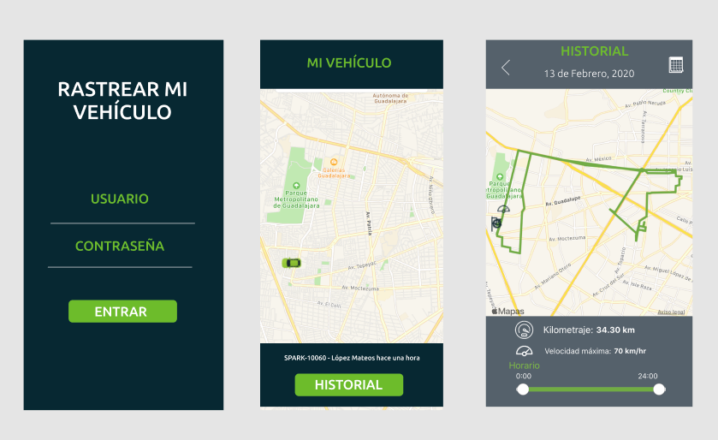

**Funcionalidad  
  
Vista principal:** Podré visualizar la posición de mi auto en el mapa así como su última hora de reporte (Información vía WebService).  
  
**Historial:** Podré revisar las rutas que he tenido filtrándolo por día, mes y año en un mapa. Así como la máxima velocidad y las paradas de ese día (Información vía WebService)..

**Estimación**

|  |  |
| --- | --- |
| Concepto | Valor |
| Horas Estimadas | **90** |
| Costo por hora | **$5 DLRS** |
| Total proyecto | **$450 DLRS** |
| Sprints  (Equivalente a dos semanas) | **5** |
| Horas por Sprint | **18** |
| Valor del Sprint | **$90 DLRS** |